1. [SELECT](http://localhost/phpmyadmin/url.php?url=https://dev.mysql.com/doc/refman/8.0/en/select.html) nama, alamat, no_telp, alamat, harga FROM `pembeli` JOIN transkasi ON transkasi.id_transaksi = pembeli.id JOIN detail_transaksi ON detail_transaksi.id = pembeli.id;

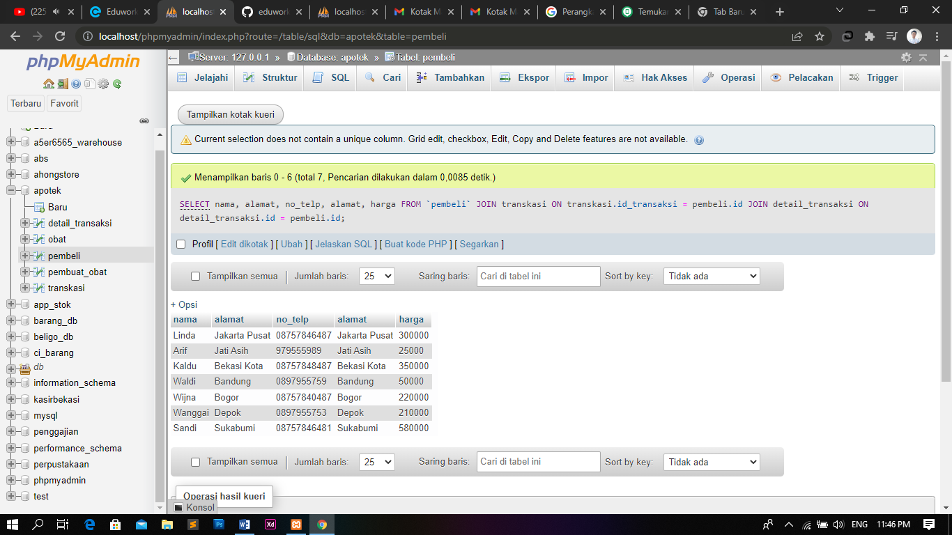

1. [SELECT](http://localhost/phpmyadmin/url.php?url=https://dev.mysql.com/doc/refman/8.0/en/select.html) nama_obat, tgl_kadaluwarsa, pembuat_obat.nama, jumlah_transaksi, pembeli.nama FROM `obat` JOIN pembuat_obat ON pembuat_obat.id = obat.id JOIN transkasi ON transkasi.id_transaksi = obat.id JOIN pembeli ON pembeli.id = obat.id;

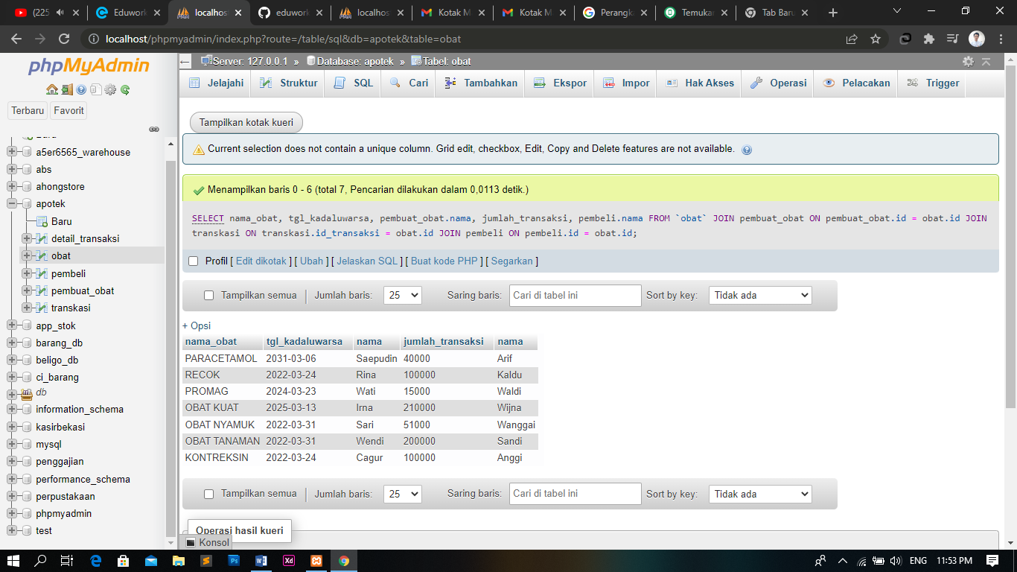

1. [SELECT](http://localhost/phpmyadmin/url.php?url=https://dev.mysql.com/doc/refman/8.0/en/select.html) detail_transaksi.id_transaksi, harga, jumlah_transaksi, pembeli.nama FROM `detail_transaksi` JOIN transkasi ON transkasi.id_transaksi = detail_transaksi.id JOIN pembeli ON pembeli.id = detail_transaksi.id;

